TP 04 : Etude de l’activité antibactérienne d’une plante médicinale.

I. Matériel végétale
Le matériel végétal utilisé correspond à la partie aérienne composée des feuilles d’Olea europaea L. La récolte s'est effectuée au mois de février 2024, dans la région de Boufouh, wilaya de Mila.
Figure 1 : Plante de olea europaea L.
I.1. Préparation de plante médicinale
I.1.1. Séchage et broyage
Le processus de préparation d’une plante pour leur extraction commence généralement par le séchage des feuilles dans un environnement sombre et sec. Cette étape est cruciale car elle permet d'éliminer l'excès d'humidité et de préserver la qualité des composés actifs présents dans la plante. Une fois que les feuilles sont complètement déshydratées, elles sont réduites en poudre fine à l'aide d'un broyeur électrique ou d'un moulin (Fig. 2). La poudre obtenue est ensuite soigneusement préservée dans des flacons en verre, lesquels sont souvent choisis pour leur capacité à protéger le contenu des effets néfastes de la lumière.
Figure 2 : Poudre d’Olea europaea L.
I.1.2. Extraction par macération
Dans cette étape, on a utilisé la macération comme une méthode d'extraction, celle-ci se base sur le prolongement de la matière végétale dans un solvant (éthanolique, méthanolique, chloroformique ou aqueux) à une température ambiante, ainsi que le temps requis par l’expérience. Cette étape vise à extraire le maximum des molécules chimiques existante dans la plante, pour cela, on utilise des solvants organiques qui accélèrent l’extraction et augmentent le rendement.
I.1.2.1. Préparation des extraits
Différents extraits sont préparés à partir de la poudre des plantes en utilisant différents solvants:
● Extrait méthanolique : 15 g de la poudre végétale des feuilles d’olive est mélangé avec 120 ml de méthanol et 30 ml d’eau distillée (80 %).
● Extrait éthanolique : 15 g de poudre de plante est mélangé avec 120 ml d’éthanol et 30 ml d’eau distillée (80 %).
● Extrait aqueux : 15 g de la poudre de chaque plante est mélangé avec 150 ml d’eau distillée.
I.1.2.2. Agitation
Les trois premiers mélanges obtenus sont soumis à une agitation, à l’aide d’un agitateur pendant 24h à une température ambiante et à l’abri de la lumière afin d’éviter les phénomènes d’oxydation (Fig.3).
L’agitation permet le maintien des particules en suspension et l’homogénéité des milieux.
Figure 3 : Agitateur.
I.1.2.3. Filtration
Après l’agitation, les trois solutions de plante ont été filtrées trois fois à l’aide de papier Wattman N°1 (Fig.4).
Figure 4 : Filtration des extraits.
I.1.2.4. Evaporation
Les mélanges obtenus sont vidés dans des boites de Pétri en verre, puis elles ont été séchées à l’air libre ou dans l’étuve à 40°C jusqu'à ce que le solvant soit totalement évaporé. Les extraits secs produits sont conservés au réfrigérateur jusqu’à leur utilisation pour les différents tests.
I.1.3. Détermination de rendement
Le rendement de chaque extrait est définit comme étant le rapport entre la masse des extraits bruts à l’état sec et celle de la matière végétale utilisée. Il est déterminé selon la formule suivante:
Rendement (%) = [(P1-P0)] /P) × 100
Avec :
P : Poids de l’extrait brut sec(g).
P0 : Poids de ballon vide (g).
P1 : Poids de ballon après évaporation totale de l’extrait (g).
II. Evaluation de l’activité antibactérienne
L’étude de cette activité consiste à tester les effets antibactériens des extraits et les caractériser. Pour ce faire, nous avons utilisé les méthodes de diffusion sur gélose et de dilution en milieu solide.
II.2.1. Les souches bactériennes testées : Les tests antibactériens ont été effectués sur une gamme de germes couramment responsables de diverses pathologies. Les microorganismes étudiés et leurs références sont rapportés dans le tableau suivant :
Tableau 1 : Références et origine des souches microbiennes utilisées.
Nom de la souche | Gram | Références
Escherichia Coli | Négatif | NCTC 10538
Pseudomonas Aeruginasa | Négatif | NCIMB 8626
Bacillus subtillis | Positif | ATCC 10876
Staphylococcus Aureus | Positif | ATCC 6538

II.2.2.Principe

La détection de l'activité antibactérienne repose sur la diffusion des agents antimicrobiens dans un milieu de culture solide ou semi-solide afin d'inhiber la croissance d'un microorganisme indicateur sensible. L'évaluation de l'activité antibactérienne des extraits est réalisée à l'aide de la méthode de diffusion sur gélose. L'apparition et la taille du diamètre de la zone d'inhibition reflètent l'impact des extraits sur les souches bactériennes.

II.2.3. Mode opératoire : Afin d’évaluer l’activité antibactérienne des extraits des plantes étudiées, les étapes suivies sont :

II.2.3.1. Stérilisation du matériel

L’eau physiologie, les milieux de culture, les tubes à essai utilisés dans la préparation de la suspension bactérienne et les flacons, les embouts et les disques en papier Wattman sont enrobés dans du papier aluminium et ont été stérilisés à l’autoclave.

II.2.3.2. Préparation de l’eau physiologie
L’eau physiologique est préparée comme suit :
-Suspendre 4,5 grammes de NaCl dans 500 ml d’eau distillée.
- Agiter avec l’agitateur pour dissoudre complètement les grains de sel.
-Verser 9 ml de la solution obtenue dans les tubes à essai par la pipette graduée.
-Stériliser par autoclave à une pression de 15 lb (120 °C) pendant 15 min.

II.2.3.3. Préparation de GMH

La gélose Mueller-Hinton est un milieu standardisé recommandé pour l'étude de la sensibilité aux antibiotiques des bactéries peu exigeantes. La préparation du milieu se fait comme suit:
- Suspendre 38 grammes dans 1 litre d’eau distillée.
- Chauffer et agiter jusqu’à ébullition pour dissoudre complètement le milieu.
- Verser la solution obtenue dans des flacons.
- Stériliser par autoclave à une pression de 15 lb (120 °C) pendant 15 min.
- Après l’autoclavage, laisser refroidir à 45-50 °C.
- Avant l’utilisation, les flacons sont placés dans le bain marie jusqu’à ce qu’elles fondent.
- La gélose Mueller-Hinton (MH), coulée en boites de Pétri sur une épaisseur de 4 mm (jusqu’à ce que l’agar soit solidifié).

II.2.3.4. Préparation des disques
Des disques (ou patchs) de 6 mm de diamètre sont découpés à partir de papier Wattman N°3, puis stérilisé à l’autoclave a une température de 120 ° C pendant 15 minutes. Puis stockés à une température ambiante.
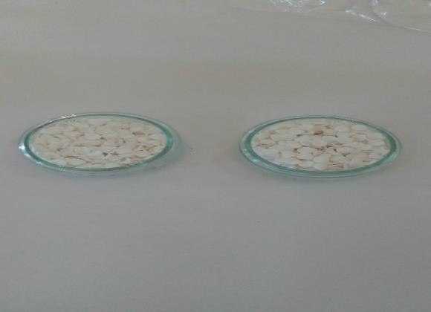
Figure 5: Les disques préparés.
III.2.3.5. Préparation des dilutions
Pour obtenir des différentes concentrations de nos extraits, nous avons diluée les extraits purs dans le DMSO. Ce choix a été fait, parce que, le DMSO est le solvant préférable pour la majorité des auteurs, qui ont prouvé que le DMSO n'a aucun pouvoir antimicrobien puissant.
Les extraits aqueux, éthanoliques et méthanoliques de deux plantes : Rosmarinus officinalis L. et Olea europea L. ont été dissous dans le diméthyle sulfoxyde (DMSO) pour préparer les différentes concentrations avec des dilutions successives au demi. Sachant que la concentration de la solution mère de chaque extrait est de 100mg/1ml (100mg d’extrait/ 1ml de DMSO). Les dilutions représentent dans le tableau suivant :

Tableau 2 : les différentes dilutions utilisées.
(SM) | Dilution 1  (D1) | Dilution 2  (D2) | Dilution 3  (D3) | Dilution 4  (D4)
-100 mg d’extrait  -1 ml de DMSO | -500 μl de SM  -500 μl de DMSO | -500 μl de D1  -500 de μl DMSO | -500 μl de D2  -500 de μl DMSO | -500 μl de D3  -500 de μl DMSO

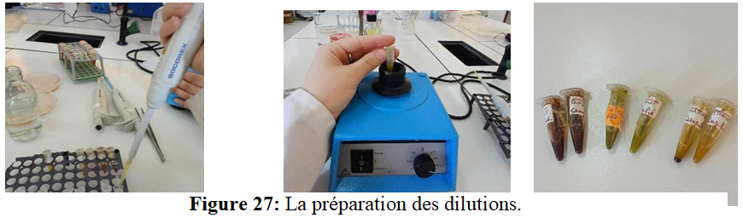

III.2.3.6. Préparation de l’inoculum microbien
La densité de l’inoculum microbien est un élément primordial et elle doit être ajustée à l’aide d’un photomètre ou par comparaison avec un étalon d’opacité ou étalon de turbidité. L’étalon recommandé est celui de Mc Farland (Bashige et al., 2018) car l’activité de tout agent antimicrobien est dépendante de la densité de la suspension cellulaire de la souche cible utilisée. L’inoculum est préparé à partir d’une culture pure et jeune sur milieu d’isolement. Quelques colonies bien isolées et parfaitement identiques ont été prélevées puis mises en suspension dans 9 ml d’eau physiologique stérile à 0.9 %.

II.2.3.7. Ensemencement et dépôt des disques
L’ensemencement est réalisé par écouvillonnage sur boites Pétri. Un écouvillon est trempé dans la suspension bactérienne, puis essoré en pressant fermement sur la paroi interne du tube. L’écouvillon est frotté sur la totalité de la surface gélosée, de haut en base stries serrées, en tournant la boite de 60° à chaque fois. L’ensemencement est fini en passant l’écouvillon une dernière fois sur toute la surface gélosée. L’écouvillon est rechargé à chaque fois qu’on ensemence plusieurs boites de Pétri avec la même souche. Ensuite, dans des conditions aseptiques et à l’aide d’une pince stérile, des disques de papier Wattman (6 disques/boite), sont déposés à la surface de la gélose MH, précédemment inoculé avec les bactéries choisi, puis les imbiber par 10μL de la solution mère et chaque dilution préalablement préparé (On dépose aussi un disque pour DMSO considère comme témoin négatif).

Remarque : Le processus s’applique à la fois aux solutions mère et dilutions de plante.
Figure 6: Ensemencement et dépôts des disques.
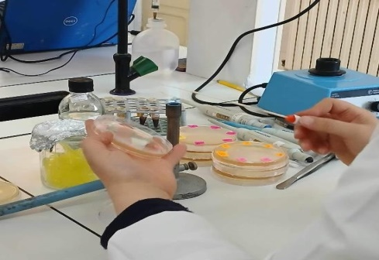
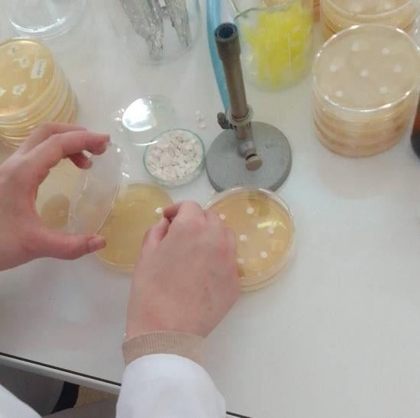
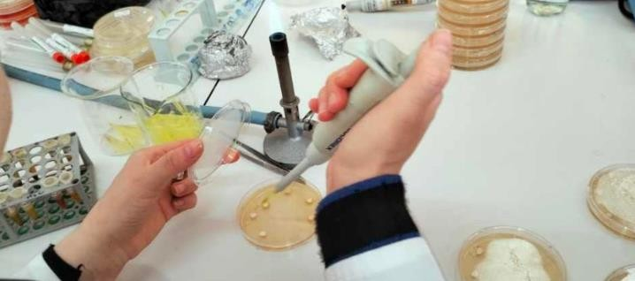
II.2.3.8. Incubation
Les boites de pétri sont fermées et transférées au réfrigérateur pendant 15 à 30 min, puis elles sont placées dans l’étuve pour l’incubation à 37°C pendant 24 heures.

II.2.3.9. Lecture et expression des résultats
Après incubation, la lecture des résultats est réalisée en mesurant les zones d’inhibition produites autour des puits à l’aide d’une règle, ou un pied à coulisse. Le tableau suivant définit les niveaux de sensibilité d’une souche vis-à-vis d’un extrait selon le diamètre de la zone d’inhibition obtenu :

Tableau 3 : Sensibilité des souches en fonction des diamètres des zones d’inhibition
Diamètre (nm) | Sensibilité
≤8 | Nulle
9-14 | Sensible
15-19 | Très sensible
>20 | Extrêmement sensible

